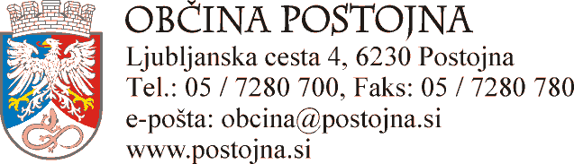

Številka: 620-24/2016
Datum: 19. 10. 2016

BOREO, regijsko stičišče nevladnih organizacij
Postojna

JSKD, Območna izpostava Postojna

ZADEVA: Poziv za predlog članov komisije za spremembo Javnega razpisa za sofinanciranje izvedbe kulturnih projektov v občini Postojna

Spoštovani.

Občina Postojna bo pristopila k spremembam Javnega razpisa za sofinanciranje izvedbe kulturnih projektov v občini Postojna. Župan občine Postojna bo imenoval delovno skupino, ki bo pripravila predlog sprememb javnega razpisa. Delovno skupino bodo sestavljali:
- 3 člani - predstavniki nevladnih organizacij
- 3 člani - predstavniki JSKD
- 2 člana – strokovni delavci občinske uprave.

Predloge članov pričakujemo do petka, 28.10.2016 na e-pošto bernarda.lenarcic@postojna.si.

Lepo pozdravljeni.

Pripravila:
Bernarda Lenarčič

Igor Marentič
ŽUPAN

